Viết User Story, Acceptance Criteria và theo dõi trên Trello (ứng dụng đặt lịch khám RikkeiCare)
1. Viết User Story cho R5
Viết User Story cho R5, và giải thích vì sao bạn chọn vai trò đó chứ không phải "admin RikkeiCare".
- Là một quản lý phòng khám, tôi muốn tự cập nhật giá các gói khám, để nhanh chóng cập nhật giá mới.
- Lý do: mỗi phòng khám sẽ có giá cập nhật riêng và đợi admin cập nhật sẽ tốn thời gian khi phải cập nhật giá cho nhiều phòng khám cùng lúc

2. Viết phần Then cho 2 AC của R5
- AC 1 (thành công): Given quản lý phòng khám đã đăng nhập, When nhập giá mới cho một gói khám rồi nhấn "Lưu", Then lưu giá mới cho gói phòng khám

- AC 2 (thất bại): Given quản lý để trống ô giá, When nhấn "Lưu", Then giá sẽ để trống hoặc về không

3. Thẻ R5 đã sẵn sàng chưa?
Product Owner muốn kéo thẻ R5 (đã có User Story và 2 AC) sang cột "Ready for Sprint". Definition of Ready (điều kiện để thẻ được đưa vào Sprint) của nhóm gồm 4 điều:
• Có User Story đủ 3 vế.
• Có tiêu chí nghiệm thu.
• Đã được ước lượng.
• Đủ nhỏ để làm xong trong 1 Sprint.
Thẻ R5 kéo sang được chưa? Vì sao?
- Thẻ R5 chưa thể kéo sang được
- Lý do:
+ Chưa đủ 3 vế cho us
+ Chưa ước lượng được khối lượng công việc và phạm vi
+ Chưa xác định được có đủ nhỏ để hoant hành trong 1 sprint hay không

4. Hoàn thiện thẻ R5 trên Trello
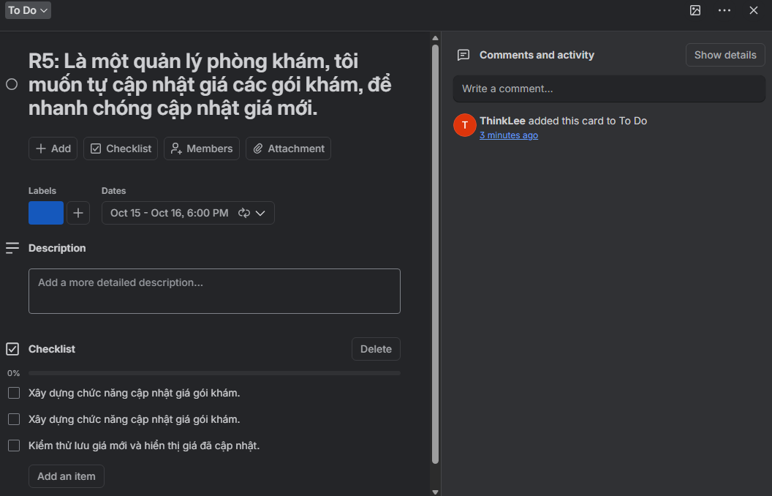
- Vị trí thẻ: Đặt ở đầu cột Sprint Backlog vì R5 là việc có mức ưu tiên cao nhất.

